

GILVAN SOUSA DA SILVA – RA: 6820508946

LEONARDO CÉSAR VALENTINO COSTA – RA: 6247228721

Marcus alves ferreira – ra: 6277261905

rodrigo dourado nunes – ra: 6818457769

sistema de gestão de vendas de drogaria

Modelo de Desenvolvimento de Software de Vendas de Drogaria

BRASÍLIA

2016

Brasília / DF

2016

gilvan sousa da silva – ra: 6820508946

leonardo césar valentino costa – ra: 6247228721

marcus alves ferreira – ra: 6277261905

rodrigo dourado nunes – ra: 6818457769

sistema de gestão de vendas de drogaria

Modelo de Desenvolvimento de Software de Vendas de Drogaria

Trabalho de Conclusão de Curso apresentado à Faculdade de Negócios e Tecnologias da Informação – FACNET / Anhanguera, como requisito parcial para a obtenção do título de graduado em Bacharelado em Sistemas de Informação.

Orientador: Luiz Henrique Santana

Brasília

2016

Gilvan sousa da silva – ra: 6820508946

leonardo césar valentino costa – ra: 6247228721

marcus alves ferreira – ra: 6277261905

rodrigo dourado nunes – ra: 68184557769

sistema de gestão de vendas de drogaria

MODELO DE DESENVOLVIMENTO DE SOFTWARE DE VENDAS DE DROGARIA

Trabalho de Conclusão de Curso apresentado à Faculdade de Negócios e Tecnologias da Informação – FACNET / Anhanguera, como requisito parcial para a obtenção do título de graduado em Bacharelado em Sistemas de Informação.

Aprovado em: __/__/____

BANCA EXAMINADORA

Professor. Fernando Gonçalves de Oliveira

Professor. Guilherme Parente Costa

Professor. Wígenes Sampaio

Dedico este trabalho...

Ao grupo, professores e familiares

**AGRADECIMENTOS**

Primeiramente a Deus por nos proporcionar saúde e muita inteligência para desenvolvimento deste trabalho.

Aos professores da Anhanguera/Kroton, por suas dedicações em sanarem nossas duvidas e também por nos mostrar um direcionamento.

A instituição como um todo por nos permitirem a realização deste tema e nos fornecerem seus conhecimentos para a realização do mesmo.

Aos nossos familiares por estarem nos apoiando e nos incentivando para a conclusão do curso e no desenvolvimento do nosso trabalho final.

RESUMO

Este projeto tratará de um modelo de desenvolvimento de software de vendas para drogarias, nele serão mostrados processos e padrões utilizados na engenharia de software. No cenário atual as mudanças são muito frequentes isso já faz com que o projeto tenha a necessidade de mostrar as ferramentas de software onde elas sejam capazes de prestar os devidos auxílios aos clientes. Será feita pesquisa para entendimento do tema central do projeto, que é o desenvolvimento de software utilizando boas práticas, com o andamento do projeto será explicado cada padrão por meio dessas mesmas pesquisas. Faremos a aplicação das melhores práticas e padrões utilizados dentro da engenharia de software para solucionar os problemas no momento de uma determinada venda, mostramos a importância de uma boa engenharia de software para a qualidade de um projeto e também veremos como a sociedade vai poder usufruir dos benefícios que serão mostrados no projeto, como as empresas, os usuários de sistemas e até mesmo os estudantes. Esclarecendo assim a importância de se utilizar a engenharia de software no desenvolvimento de um projeto.

**Palavras-Chave: Engenharia De Software; Vendas; Projeto; Modelagem; Desenvolvimento de Software, Padrões De Engenharia de Software**

abstract

This projetct will broach a software development model of sales to drugstores, it will be shown processes and patterns of software engineering. In the current scenario, the changes are very commom, this already makes the project has the necessity to show the software tools where they are able to provide the appropriate aid to customers. Research will be central theme of understanding the project, which is to develop software using best practices, with the progress of the project will become standard explained by these same surveys. We will make the application of best practices and standards used within the software engineering to solve problems at the time of a particular sale, show the importance of good software engineering for the quality of a project and also see how the company will be able to enjoy the benefits that will be shown in the project, as companies, system users and even students. Thus clarifying the importance of using software engineering in the development of a project.

**Keywords: Software Engineering; Sales; Project; Modeling; Software Development, Patterns of Software Engineering.**

**LISTA DE ILUSTRAÇÕES**

**Figura 1** – Fluxos de processo 16

**Figura 2** – Modelo Cascata - Pressman 17

**Figura 3** – Modelo Cascata - Sommerville 17

**Figura 4** – Modelo Incremental – Sommerville 19

**Figura 5** – Modelo Incremental - Pressman 19

**Figura 6** – Modelo Espiral 20

**SUMÁRIO**

1 INTRODUÇÃO 13

1.1 Problema de Pesquisa 14

1.2 Objetivos do Trabalho 14

2 CAPÍTULO 1: ENGENHARIA DE SOFTWARE 15

2.1 Processos Genéricos 16

2.2 Modelo De Processo Prescritivo 17

2.3 Modelo Cascata 17

2.4 Modelo Incremental 18

2.5 Modelo Espiral 20

3 METODOLOGIA 22

CONSIDERAÇÕES FINAIS 23

REFERÊNCIAS 24

# INTRODUÇÃO

O projeto mostra um modelo de desenvolvimento de um software, feito em um sistema de apoio a decisão na hora de fazer uma venda de algum produto, foi abordado todas as etapas de desenvolvimento deste sistema, da parte inicial, ou seja, de sua concepção até a parte final que será sua implantação.

Aqui também serão apresentadas as regras de negócio, mostrando assim as necessidades reais para o projeto em si, ainda mais se observamos o cenário atual onde as mudanças são muito influenciadoras e acontecem rapidamente, onde já e possível ver a necessidade de uma ferramenta de software que seja capaz de prestar os devidos auxílios aos usuários.

Ressalta-se que será levando em conta uma serie de padrões mostrados pela engenharia de software, e que também serão a abordagem central nas pesquisas que foram feitas. Com a evolução do projeto, cada padrão apresentado será explicado por meio de pesquisas, e para isso foi explicado o porquê de se utilizar o determinado padrão, sendo apresentado assim as vantagens de se fazer o uso do padrão em questão.

Neste projeto pretende-se fazer as melhores aplicações práticas encontrado na engenharia de software, para solucionar o problema no momento de se fazer uma determinada venda, o objetivo e mostrar como a engenharia de software e importante para a qualidade de um projeto. E ainda será possível ver como a sociedade poderá se beneficiar com o desenvolvimento do sistema e a utilização de suas técnicas, como as empresas, os usuários de sistemas e os estudantes. O objetivo e esclarecer para todos que chegarem a ler este projeto a real importância da engenharia de software.

## 1.1 Problema de Pesquisa

Atualmente os sistemas apresentam muitos problemas, derivados da má concepção e de processos ruins. Como criar sistemas que satisfação os clientes e atendam as especificidades de seus negócios?

## 1.2 Objetivos do Trabalho

Geral:

Mostrar processo de desenvolvimento de software de venda utilizando padrões da engenharia de software mundialmente aceitos.

Específicos:

* Apresentar de forma clara os conceitos de engenharia de software.
* Apresentar as tecnologias utilizadas para desenvolver o software.
* Mostrar técnicas de desenvolvimento de software que melhoram a qualidade do software construído.
* Demonstrar benefícios trazidos pelo desenvolvimento de software bem planejado e respaldado por padrões reconhecidos.
* Apresentar metodologia de desenvolvimento de um software comercial.

Abordaremos neste tópico o respaldo teórico para a metodologia que utilizaremos para desenvolver o sistema.

# CAPÍTULO 1: ENGENHARIA DE SOFTWARE

Nesta etapa abordaremos os principais conceitos da Engenharia de Software respaldado por autores reconhecidos no cenário internacional.

Cada vez mais o mundo ganha um dinamismo que influencia muito a vida das pessoas, a forma de se obter informações alcançou um nível que no passado era inimaginável, e os sistemas de informações têm um papel fundamental nesse acontecimento. Dessa forma, buscar formas de otimizar o seu processo de desenvolvimento torna-se cada vez mais necessário, e é esse o principal o objetivo da Engenharia de Software.

Conforme Pressman “A Engenharia de Software é uma tecnologia dividida em camadas (ferramentas, métodos, processo e foco na qualidade) ” (PRESSMAN, 2011, p. 15). “Engenharia de Software é a criação e a utilização de sólidos princípios de engenharia a fim de obter software de maneira econômica, que seja confiável e que trabalhe em máquinas reais. ” (FRIEDRICH LUDWIG BAUER). “Engenharia de Software é uma disciplina cujo foco está em todos os aspectos da produção de software, desde os estágios iniciais da especificação do sistema até sua manutenção...” (SOMMERVILLE, 2013, p. 5)

Há vários exemplos de sistemas, em que foram gastos recursos consideráveis e que não atenderam às necessidades de seus usuários, e ainda por cima, foram entregues fora do prazo estabelecido no cronograma. Esses acontecimentos são muitos graves, haja vista que as organizações estão cada vez mais dependentes dos sistemas de informações. Pressman descreve esta importância: “O software distribui o produto mais importante de nossa era – *a informação*. Ele transforma dados pessoais de modo que possam ser úteis num determinado contexto” (PRESSMAN, 2011, p. 31). Isso deixa muito claro o tamanho da importância da Engenharia de Software.

Um dos pontos mais importantes da Engenharia de Software é a divisão do desenvolvimento de software em fases definidas.

Para Pressman, a Engenharia de Software é dividida em cinco etapas:

**Comunicação** – [...] A intenção é compreender os objetivos das partes interessadas para com o projeto e fazer o levantamento das necessidades que ajudarão a definir as funções e características do software.

**Planejamento** – [...] define o trabalho de engenharia de software, descrevendo as tarefas técnicas a ser conduzidas, os riscos prováveis, os recursos que serão necessários, os produtos a ser produzidos e um cronograma de trabalho.

**Modelagem** – [...] Cria-se um “esboço” da coisa, de modo que se possa ter uma ideia do todo – qual será seu aspecto em termos de arquitetura, como as partes constituintes se encaixarão e várias outras características. [...]

**Construção** – Essa atividade combina geração de código (manual ou automatizada) e testes necessários para revelar erros de codificação.

Emprego – O software é entregue ao cliente, que avalia o produto entregue e fornece feedback, baseado na avaliação. (PRESSMAN, 2011, p. 41)

## Processos Genéricos

Pressman defende que essas etapas, que ele chama de processos, possuem vários fluxos, vejamos na figura 1 esses exemplos.

**Figura 1**- Fluxos de processo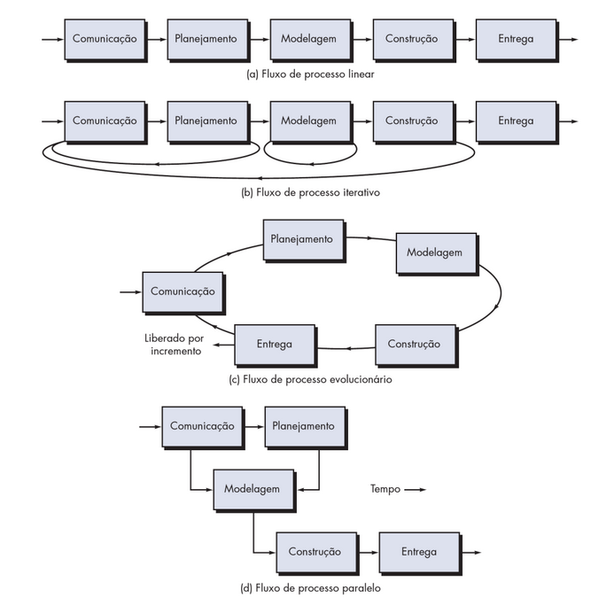

**Fonte**: PRESSMAN (2011, p. 54)

## Modelo De Processo Prescritivo

Foram propostos alguns modelos de processos para situações mais específicas, diante de uma enorme necessidade.

“A história tem demonstrado que esses modelos tradicionais proporcionaram uma considerável contribuição quanto à estrutura utilizável no trabalho de equipes de software. Entretanto, o trabalho de engenharia de software e o seu produto permanecem à beira do caos”. (PRESSMAN, 2011, p. 59).

## Modelo Cascata

É mais indicado em situações nas quais os requisitos estão em um nível de definição elevado, e que por isso tendem a mudar pouco. Isso é mais comum em mudanças bem definidas e um sistema existente.

O Modelo Cascata “...sugere uma abordagem sequencial e sistemática para o desenvolvimento de software”. (PRESSMAN, 2011, p. 59)

Vejamos na figura 2 como evolui o Modelo Cascata, segundo Pressman.

**Figura 2** - Modelo Cascata - Pressman

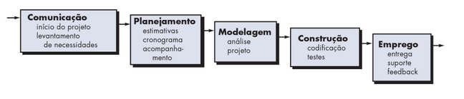

**Fonte**: PRESSMAN (2011, p. 60)

Vamos ver agora na figura 3 como o Modelo Cascata de acordo com Sommervile.

**Figura 3-** Modelo Cascata - Sommerville

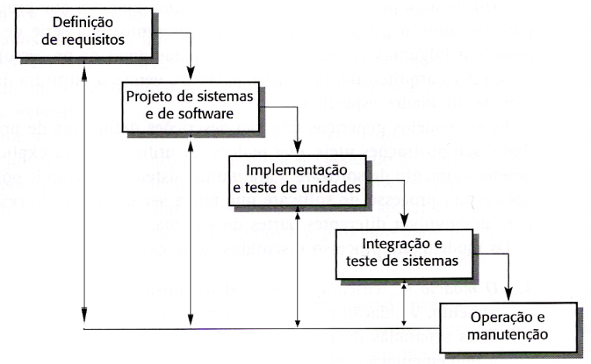

**Fonte**: SOMMERVILLE (2013, p. 20)

O modelo Cascata tem suas qualidades, como organizar e dividir responsabilidades no desenvolvimento de software. Entretanto, tem sofrido inúmeras críticas por não atender a complexidade que é desenvolver um software, ainda mais nos dias atuais.

“Para maioria dos sistemas, esse processo não oferece custo-benefício significativo”. (SOMMERVILLE, 2013, p. 21)

Pressman cita três principais defeitos:

Projetos reais raramente seguem o fluxo sequencial[...]

Frequentemente, é difícil para o cliente estabelecer explicitamente todas as necessidades[...]

O cliente dever ter paciência. Uma versão operacional do(s) programa(s) não estará disponível antes de estarmos próximo do final do projeto[...] (PRESSMAN, 2011, p. 61)

“Na média, 45% das características nos requisitos em cascata nunca são usadas e o cronograma e orçamentos iniciais, em cascata, variam até 400% do que ocorre na realidade”. (LARMAN, 2007, p. 61)

## Modelo Incremental

Este modelo foi proposto inicialmente por Mills em 1980 e veio para superar a dificuldade que o Modelo Cascata tem em lidar com mudanças frequentes durante o processo de desenvolvimento de software, principalmente por conta da sua maneira de lidar com os requisitos, é mais flexível, pois considera as mudanças de requisitos algo esperado e normal. “O desenvolvimento incremental é baseado na ideia de desenvolver uma implementação inicial, expô-la aos comentários dos usuários e continuar por meio de criação de várias versões até que um sistema adequado seja desenvolvido” (SOMMERVILLE, 2013, p. 21).

A figura 4 demonstra como o modelo incremental se comporta segundo Sommerville.

**Figura 4-** Modelo Incremental – Sommerville

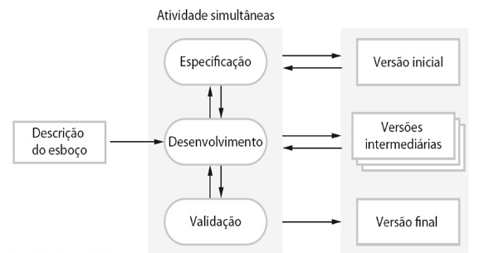

**Fonte**: SOMMERVILLE (2013, p. 22)

A figura 5 demonstra como o modelo incremental se comporta segundo Pressman.

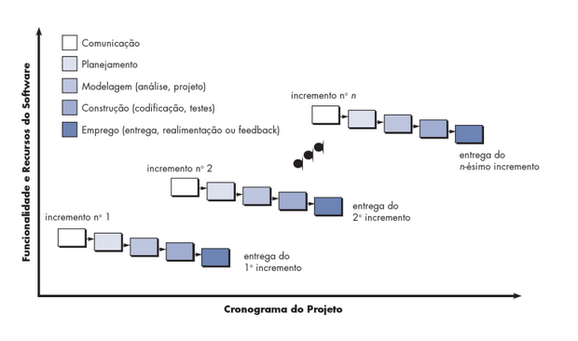**Figura 5**- Modelo Incremental - Pressman

**Fonte**: PRESSMAN (2011, p. 61)

O modelo incremental se mostra eficaz em muitas situações, porém há algumas específicas em que não é possível obter resultados satisfatórios com sua utilização, como em sistemas de bancários de grande porte, nos quais várias equipes de trabalho têm de estar envolvidas, exigindo dessa forma, uma arquitetura bem definida previamente.

## Modelo Espiral

Segundo PRESSMAN 2011 p. 65 “o Modelo Espiral é um modelo de software evolucionário que acopla a natureza iterativa da prototipação com os aspectos sistemáticos e controlado do Modelo Cascata”. Neste modelo o cliente vai recebendo e testando o sistema em várias versões entregues, as primeiras podem ser um protótipo até chegar na versão final.

**Figura 6**- Modelo Espiral

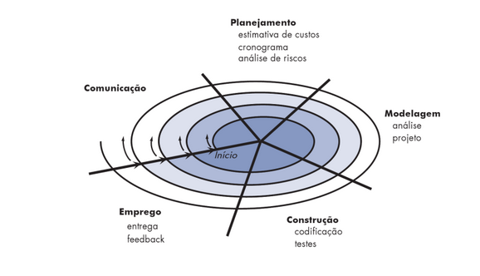

**Fonte**: (Pressman, 2011, p.65)

O Modelo Espiral é eficaz na redução de riscos a que o processo de desenvolvimento de software está sujeito por utilizar a prototipação em qualquer estágio.

Pressman explica o motivo do nome do modelo ser espiral:

“Assim que esse processo evolucionário começa, a equipe de software realiza atividades indicadas por um circuito em torno da espiral no sentido horário começando pelo centro. Os riscos são considerados à medida que cada evolução é realizada[...]”(PRESSMAN, 2011, p. 41).

Como nenhum modelo é perfeito, o Modelo Espiral também tem suas limitações, como o fato de exigir avaliação de riscos frequentes, pois se algum risco importante não for detectado e controlado poderão ocorrer sérios problemas.

# METODOLOGIA

Com base na fundamentação teórica, o melhor paradigma para desenvolvimento do sistema é o Orientado a Objetos, então iremos expor a linguagem selecionada e as motivações de seu uso. Para o processo de desenvolvimento será utilizado o Modelo Cascata, que propõe primeiro a documentação do sistema, já que o projeto não é de alta complexidade e como o contato com o cliente não é de extrema necessidade durante o processo de desenvolvimento, será definido os requisitos para o sistema depois os mesmos serão desenhados e organizados segundo os padrões da UML.

Estás escolhas se fundamentam também no fato de nem todos os membros da equipe possuírem experiência no desenvolvimento de sistemas e que o desenvolvimento deverá ser acompanhado pelo tutor.

CONSIDERAÇÕES FINAIS

Nosso objetivo neste trabalho e passar para os leitores a total importância de se criar um sistema, e que a base de um bom projeto se encontra na engenharia de software, mostramos alguns dos modelos mais utilizados como modelo cascata, modelo incremental, modelo espiral entre outros modelos que ainda não falamos neste trabalho.

Queremos montar um sistema para área de vendas que poderá ser adaptado a qualquer senário dentro do mercado atual. Este trabalho foi muito importante para nós como equipe, pois mostrou o valor de se criar algo como um grupo, e juntos conseguimos aprender muito mais sobre os processos de se desenvolver um sistema usando metodologias da engenharia de software. Esperamos que os leitores deste trabalho consigam aprender muito mais com o conteúdo do mesmo e que este projeto sirva como uma base de conhecimento para todos os usuários de sistemas de informação e a população que se interesse pelo assunto.

REFERÊNCIAS

**Livros:**

SOMMERVILLE, Ian. **Engenharia de Software**. 9ª ed. São Paulo. Pearson. 2013;

PRESSMAN, Roger S. **Engenharia de Software.** 7ª ed. São Paulo. Bookman. 2011;

LARMAN, Craig. **Utilizando UML e Padrões.** 3ª ed. São Paulo. Bookman. 2007;